**Безопасность в природной среде**

**Безопасность на водоёмах**

**Летом:**

не купайся и не ныряй в незнакомых местах;

не заплывай за буйки;

не уплывай на надувных матрацах и камерах далеко от берега;

не подплывай к судам, лодкам, катамаранам.

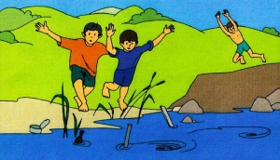

Одновременно с умением плавать научись отдыхать на воде.

Если свело ногу, погрузись в воду и, распрямив спину, потяни на себя ступню за большой палец.

***Помощь утопающему:***

брось ему спасательное средство (круг, камеру, надувную игрушку);

ободри тонущего, заставь держаться за плечи, транспортируй к берегу;

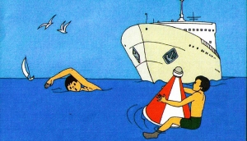

если тонущий не контролирует свои действия, поднырни под него, схвати за волосы и плыви к берегу.

**Зимой**

На водоёмах зимой особенно опасен тонкий лёд.

Если вы провалились под лёд:

передвиньтесь к тому краю полыньи, откуда идёт течение;

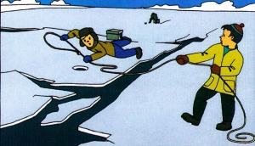

высуньтесь, грудью обопритесь на край полыньи и забросьте на лёд одну ногу;

перевернитесь на спину и осторожно отползите от воды.

***Если на ваших глазах человек провалился под лёд:***

возьмите палку, ремень, сумку и ползком двигайтесь к полынье;

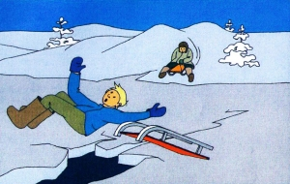

человек должен крепко ухватиться за брошенный ему предмет;

теперь отползите подальше от полыньи, вытаскивая пострадавшего.

**Правила поведения:**

не выходи на ненадёжный лёд. Наиболее прочен лёд прозрачный с синеватым или зеленоватым оттенком. Белый, матовый, желтоватый – ненадёжен; пористый, ноздреватый – опасен. Тоньше лёд возле стока вод, обрывистых берегов, мороженых камней;

переходи водоём только в устойчивую погоду, когда дорога отмечена вешками и надёжно протоптана.

**Безопасность в лесу**

Прежде чем войти в лес, определитесь на месте по сторонам света, запомни ориентиры.

***Если вы заблудились в лесу:***

постарайтесь выйти на поляну или любую открытую местность;

пользуйтесь природными ориентирами: северная сторона дерева покрыта лишайниками и мхами, а на южной - всегда больше ветвей, листва более густая;

в солнечную погоду определить направление на юг можно по наручным часам: часовую стрелку направьте на солнце, угол между часовой стрелкой и цифрой «1» на циферблате разделите пополам лезвием ножа, которое и укажет нужное направление.

**Летом**

Большую опасность в летний период в лесу представляют клещи.

Чтобы избежать укуса клеща, необходимо:

при путешествии в лесной зоне в опасный период сделать противоэнцефалитную вакцину;

во время перехода заправить верхнюю куртку в штаны. Застегнуть, а лучше стянуть с помощью верёвки манжеты на рукавах. Надеть капюшон;

каждые полтора-два часа осматриваться, проверять складки одежды;

стараться избирать путь по светлым, без подлеска, рощам, сухим сосновым борам. Избегать затенённых, с густым подлеском и травостоем лесов;

при укусе – залить место, где присосался клещ, жиром и вытянуть его с помощью пинцета или нитяной петли, заведённой под головку. Можно также попытаться поддеть клеща, чтобы не внести в ранку инфекцию;

всосавшегося клеща нельзя пытаться давить или резко выдёргивать. Это лишь повысит вероятность заражения энцефалитом;

в нормальных условиях клеща лучше не трогать и, быстро добравшись до города, обратиться к врачу.

**Зимой**

Находясь на морозе долгое время (если заблудились):

главное – не стоять, а интенсивно двигаться;

если вы почувствовали, что немеют руки, разотрите их руг об друга, а когда кровоток восстановится – засуньте их подмышки;

делайте энергичные махи руками: руки максимально расслаблены, а пальцы растопырены;

если немеют ноги, согрейте их подобным способом;

можно использовать так называемый «эскимосский» способ согревания: руки вытянуты вдоль тела, пальцы растопырены, плечами делайте резкие и частые движения вверх-вниз.

**Главная задача автономного существования – выжить,** - для чего необходимо подавить страх, оказать взаимопомощь (самопомощь), спасти имущество и снаряжение, подготовить временное укрытие, проанализировать обстановку, добыть пищу и воду, подготовить сигнальные средства.

**Заключение**

Вы изучили памятку.

Побеспокойтесь, чтобы её знали все члены семь.

Если вам что-то неясно, обратитесь за консультацией к преподавателю по основам безопасности жизнедеятельности в вашей школе.

В раздел «Для заметок» запишите необходимую вам информацию и телефоны спасения.

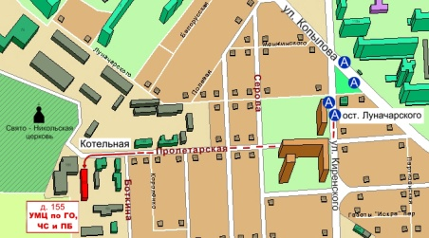

Краевое государственное казённое образовательное

учреждение ДПО

«Институт региональной безопасности» находится по адресу:

660100, г. Красноярск, ул. Пролетарская, 155.

Остановка транспорта: ул. Луначарского.

автобусы 2, 12, 14, 43, 49, 11, 80,

троллейбусы 5, 13, 15 т. (391) 229-74-74



**БЕЗОПАСНОСТЬ**

**В ПРИРОДНОЙ СРЕДЕ**



**г. Красноярск**